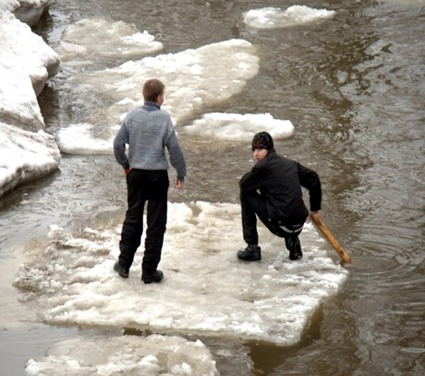
Меры безопасности на льду весной, в период паводка
С наступлением весны под воздействием солнечных лучей лед быстро подтаивает. Еще более разрушительные действия на него оказывает усиливающееся весной течение воды в реках, которое подтачивает его снизу. С каждым днем он становится все более пористым, рыхлым и слабым. Вполне понятно, что передвижение по такому льду связано с большой опасностью.
Нужно знать, что весенний лед резко отличается от осеннего и зимнего. Если осенний лед под тяжестью человека начинает трещать, предупреждая об опасности, то весенний лед не трещит, а проваливается, превращаясь в ледяную кашицу.
Помните, весенний паводок ответственный период! Больше всего несчастных случаев весной на реке происходит со школьниками. Дети часто позволяют себе шалости у реки, даже пробуют кататься на льдинах.
Школьники! Ведите постоянно наблюдение за рекой. Разъясняйте товарищам правила поведения во время весеннего половодья.
Помните! Игры на льду в это время, плавание на лодках, плотах во время ледохода и половодья опасны для жизни!
Прочным считается прозрачный лёд с синеватым или зеленоватым оттенком. Непрочный лёд матовый или белый. Такой цвет лёд получается, когда при оттепели, изморози, дожде или после снегопада он покрывается водой, а затем замерзает.
Если Вы провалились - не впадайте в панику, сбросьте с себя тяжелую обувь и одежду, широко раскиньте руки по кромкам льда, чтобы не погрузиться с головой, обопритесь о край полыньи, медленно ложась на живот или спину. Переберитесь к тому краю полыньи, где течение не увлекает Вас под лёд. Старайтесь без резких движений выбраться на лёд, заползая грудью и поочередно вытаскивая на поверхность ноги, широко их расставив. Воспользуйтесь плавающими поблизости или возвышающимися над водой предметами. Выбравшись из полыньи, откатитесь от неё и ползите в ту сторону, откуда пришли.
При переходе водоема по льду на лыжах рекомендуется пользоваться проложенной лыжней, а при ее отсутствии, прежде чем двигаться по целине, следует отстегнуть крепления лыж и снять петли лыжных палок с кистей рук. Рюкзак или ранец необходимо взять на одно плечо.
Расстояние между лыжниками должно быть 5-6 метров. Во время движения лыжник, идущий первым, ударами палок проверяет прочность льда и следит за его состоянием.
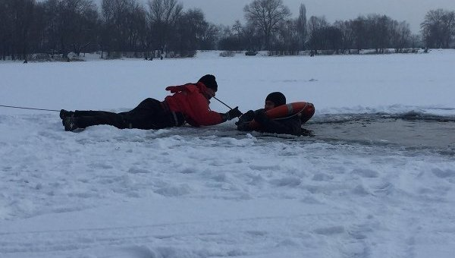
В случае провала льда под ногами надо действовать быстро и решительно: широко расставить руки, удержаться на поверхности льда, без резких движений стараться выползти на твердый лед, а затем, лежа на спине или груди, продвигаться в сторону, откуда пришел, одновременно призывая на помощь.
При оказании помощи провалившемуся под лед опасно подходить к нему близко. К пострадавшему нужно приближаться лежа с раскинутыми в стороны руками и ногами. Для оказания помощи нужно использовать доски, шесты, лестницы, веревки, багры. Если этих средств нет под рукой, то два-три человека ложатся на лед и цепочкой продвигаются к пострадавшему, удерживая друг друга за ноги, а первый подает пострадавшему ремень, одежду и т.п.

